Mee soojenduskapp 1m3 kasutusjuhend

  - 01 2016
  - Versioon 1.
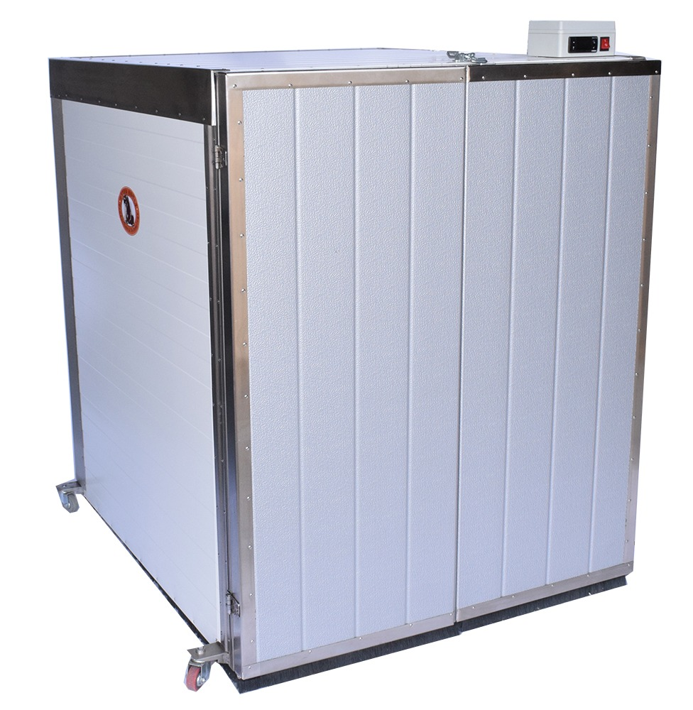
Käesolev kasutusjuhend on eestikeeles.
SISUKORD
1 Ohutusnõuded ja hoiatused 3
1.1 Tehniline ohutus 4
1.2 Märkused 4
2 Tutvustus 5
2.1 Käsitlus ja kasutusjuhendi eesmärk 6
2.2 Ülevaade tööprotsessist 6
3 Esimene kasutuselevõtt ja tööprotsess 7
4 Temperatuuri kontrolleri ESM-3711 HN kasutusjuhend 8
5 Tehnilised andmed 11
6 Seadme transport 12
7 Seadme hooldamine ja pesu 12
8 Ohutusabinõud 13
8.1 Ohutusmärgid 14
9 Garantiitingimused 16
9.1 Garantii kehtivus ja aeg 16
9.2 Garantii tingimused 16
9.3 Garantii sisu 16
9.4 Garantii ei kehti ... 16

Mee soojenduskapp 1m3 tootja: Asteni Mesindus OÜ
Tootja aadress: Allikunurga, Türi-Alliku, Türi vald, 72232 Järvamaa
Toote nimetus: Mee soojenduskapp 1m3 / 230V
Tel: 5251236
www.asten.ee
info@asten.ee

1 Ohutusnõuded ja hoiatused

Lugege kasutusjuhend enne mee soojenduskapi kasutuselevõttu hoolikalt läbi.

See sisaldab tähtsat infot mee soojenduskapi kasutamisest, ohutusest, puhastamisest ja hooldusest.

Nii kaitsete seadet ja tagate enda ohutuse.

Hoidke kasutusjuhend alles seadme võimalikule järgmisele
kasutajale.

Elektriline ohutus on tagatud ainult siis, kui mee soojendukapp on
ühendatud vastavalt juhendile maandatud vooluvõrku ja varustatud rikkevoolukaitsmega.

Tootja ja edasimüüja ei vastuta kahjude eest, mis on tekkinud seadme valest ühendamisest ja/või paigaldusest või on kasutatud ebaõiget kaitset.

Mee soojenduskapp vastab etteantud ohutusnõuetele.

Mittenõuetekohane kasutamine võib kahjustada mee soojenduskappi ja ohustada kasutajat.

Rikke või vea korral peatada töö, võtta seade vooluvõrgust välja ning alles seejärel teha kindlaks rikke põhjus.

Tõsise toote vea korral võtta ühendust tootjaga.

Seadet on keelatud kasutada ilma eelnevalt kasutusjuhendiga tutvumata.

Seadmele tohivad remonti ja hooldust teostada ainult Asten Honey Production & Technology volitatud isikud.

1.1 Tehniline ohutus

Enne paigaldamist veenduge, et mee soojenduskapil 1m3 ei oleks nähtavaid kahjustusi.
Kahjustatud mee soojenduskappi 1m3 mitte paigaldada ja kasutusele võtta.
Ärge paigaldage seadet ruumi, kus võib esineda külmumisoht.
Temperatuuri kõikumine võib avaldada negatiivset mõju elektroonikale.
Võimalikke lisaseadmeid ja-varustust masina juurde tohib kasutada vaid siis, kui see on tootja poolt kirjalikult heaks kiidetud.
Kui masina juurde ja/või külge on paigaldatud selleks mitte-ettenähtud osad kaotab garantii kehtivuse.
Kasutage ainult tootja poolt pakutavaid või soovitatud varuosasid, see aitab vältida mee soenduskapi kahjustusi ja sellega seotud ohte.
Keevitustöid on mee soojenduskapi juures lubatud teha alles peale võrgu toite väljaühendamist. Kontroller peab olema mee soojenduskapi küljest eemaldatud.

1.2 Märkused

Asteni Mesindus OÜl on õigus muuta mee soojenduskapi 1m3 konstruksioone ja püsivara.
Käesolev kasutusjuhend on mee soojenduskapi 1m3 algupärane kasutusjuhend.

2 Tutvustus

Täname teid mee soojenduskappi ostmise eest.
Mee soojenduskapi parimaks kasutamiseks palume kõigepealt põhjalikult tutvuda kasutusjuhendiga.
Hoidke see juhend hilisemaks vaatamiseks alles.
Enne mee soojenduskapi 1m3 kasutamist kindlasti läbi lugeda kasutusjuhend ning toodet on lubatud kasutada ainult inimestel, kes on vastava kasutusjuhendiga tutvunud ning teadlikud võimalikest ohtudest!
Mee soojenduskapp on ratastel ning ilma põhjata, alumised servad on kaetud harjastega.
Seade on mõeldud mee soojendamiseks / sulatamiseks tahkest olekust vedelasse olekusse. Tagamaks mee mugava ümber pakendamise. Mahutavus kuni 1m3, värvus valge ning servad kaetud roostevaba terasega. Mee soojenduskapil on 4 ratast, mille abil on mugav kappi mahutada vastavalt sinna kuhu ise soovite. Kappi külgedel on 2 sanga, kui seadet on vaja tõsta. Soojenduskapi tagumisel siseseinal on kinnitatud ventilaator, mis tagab sooja õhu ühtlase ringluse kapi sees. Tulemuseks on ühtlane mee sulamine.

Kasutusjuhendis on ära toodud:
- Seadme lühikirjeldus ja selle osad
- Juhised seadmega töö alustamiseks
- Ohutusabinõud

Seadme mõõdud:
- Sisemised mõõdud: Laius 850x sügavus990x kõrgus1100mm
- Välised mõõdud: Laius 1000x pikkus 1150x kõrgus 1100

Mee nõude mahutavus seadmes:

- 200L vaat / 1tk
- 120L vaat / 2tk
- 40L ämber / 8tk
- 20L ämber / 15tk

2.1 Käsitlus ja kasutusjuhendi eesmärk

Mee soojenduskapp on valmistatud mesinikule mee soojendamiseks / sulatamiseks. Toode ei ole mõeldud muuks otstarbeks. Mee soojenduskapil on termokontrolleriga ESM-3711-HN, mida saab kontrollida mee soojenduskapi peal olevast paneelist.
Kasutusjuhendi eesmärk on teha toote kasutajale selgeks mis funktsionaalsused ja võimalused on sellel mee soojenduskapil.
Tootega tuleb kaasa: mee soojenduskapi, kasutus- ja ohutusjuhend, termokontrolleri ESM-3711-HN inglise keelne kasutusjuhend.

2.2 Ülevaade tööprotsessist

Enne toote kasutamist tutvuda kindlasti toote kasutusjuhendiga. Korrastada tööks sobilik töökoht, teha kindlaks, et töö alustamine on turvaline ning jälgida, et seadet ei kasuta inimene kes ei ole tutvunud kasutusjuhendiga.

3 Esimene kasutuselevõtt ja tööprotsess

Enne mee soojenduskapi kasutuselevõttu tuleb seade nõuetekohaselt paigaldada ja ühendada.
Mee soojenduskapp 1m3 peab olema paigutatud nii, et seadme ümber on vaba ruumi töötamiseks. Tööruum kuhu mee soojenduskapp 1m3 paigaldatakse peab vastama kehtivatele ohutuseeskirjadele ja –nõuetele.
Soovitav on ka toode seest pesta sooja veega või vajadusel toiduainetööstuses lubatud pesuvahenditega. Vett ei tohi pritsida seadmele, vaid kasutada puuvillast lappi, mis on loputatud soojas vees. Keelatud on kasutada survepesurit !
Töö alustamiseks sisestada toide vooluvõrku (230V)*.
Pöörata kilbil nuppu “TOIDE” asendisse “I”. Välja lülitamiseks asend “O”. Seejärel läheb tööle temp. kontrolleri tabloo. Seadistada soovitud temperatuur seadmes.
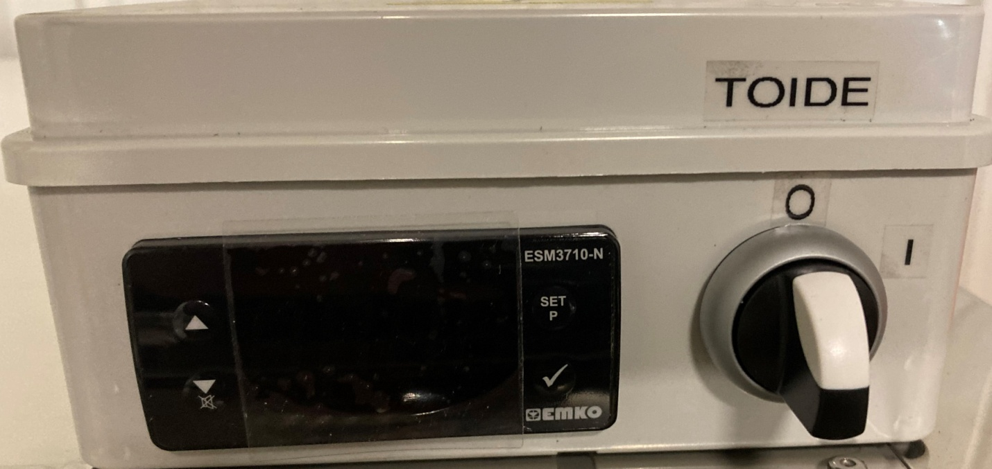
Mee soenduskapi 1m3 juhtpult.

Meenõud on soovitav paigutada aluse peale, kui tööruumi põrand on väga külm. Selle tulemusel ringleb soe õhk paremini ümber anumate.
.

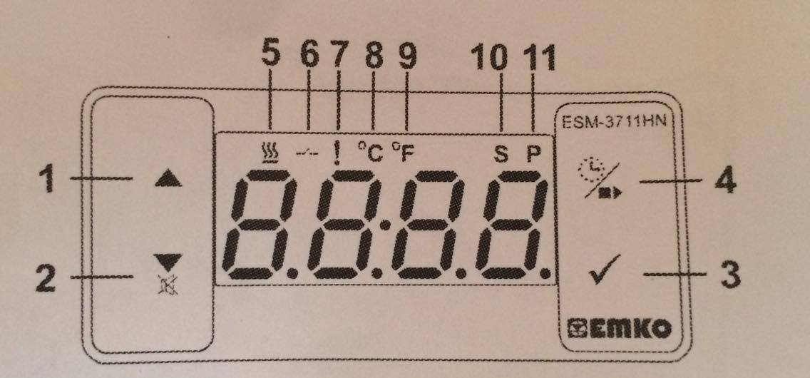
4 Temperatuuri kontrolleri ESM-3711 HN kasutusjuhend

Nuppude definitsioonid:
Joonis 2. Illustreeriv foto temperatuuri kontrolleri nuppudest
1 Väärtuse suurendamise nupp. Nuppu kasutatakse selleks, et suurendada etteantud väärtust.
2 Väärtuse vähendamise nupp. Nuppu kasutatakse selleks, et vähendada etteantud väärtust.
3 Väärtuse muutmise nupp. Vajutades sellele nupule, ilmub ekraanile parameetrite muutmise režiim. Olles muutnud parameetreid, siis on vajalik vajutada sellele nupule uuesti, et salvestada paika pandud parameetrid. Programmeerimise režiimi sisenemiseks hoida seda nuppu 5 sekundit all. Tähelepanu! Programmeerimise režiimis on väga suur oht ajada paika pandud seaded sassi ning seetõttu rikkuda temperatuuri kontrolleri korrapärane töötamine. Programmeerimise režiimi kasutada ainult juhul kui olete endale täielikult selgeks teinud antud temperatuuri kontrolleri tööpõhimõte ja oskate seadeid muuta!
LED-ide definitsioonid:
5 Küpsetamise LED. Annab märku, et soojendus režiim on sees.
6 Väljundi LED.
7 Alarmi LED
8 Celciuse LED. Annab märku, et seade töötab C režiimis.
9 Fahrenheiti LED. Annab märku, et seade töötab F režiimis.
10 Muutmise režiim. Annab märku, et seade on parameetrite muutmise režiimis.
11 Programmi LED. Vilgub kui seade on programeerimise režiimis.

Kui temperatuuri kontroller ei ole sisselülitatud, siis ei põle ega vilgu ühtegi
tulukest:
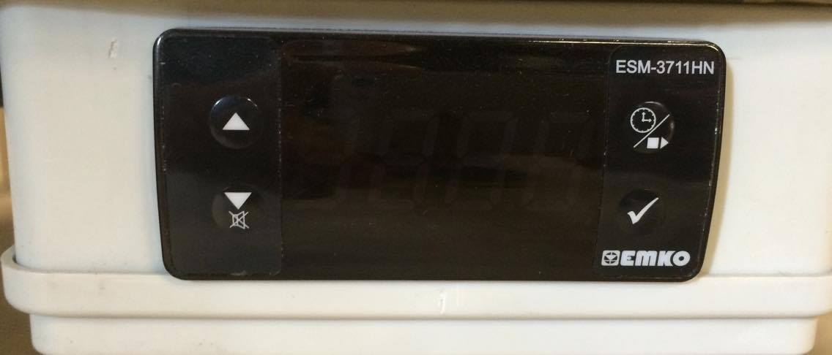
Joonis 3. Temperatuuri kontroller väljalülitatult
Kontrolleri sisse lülitades ilmuvad ekraanile numbrid, mis näitavad hetkel saavutatud temperatuuri:
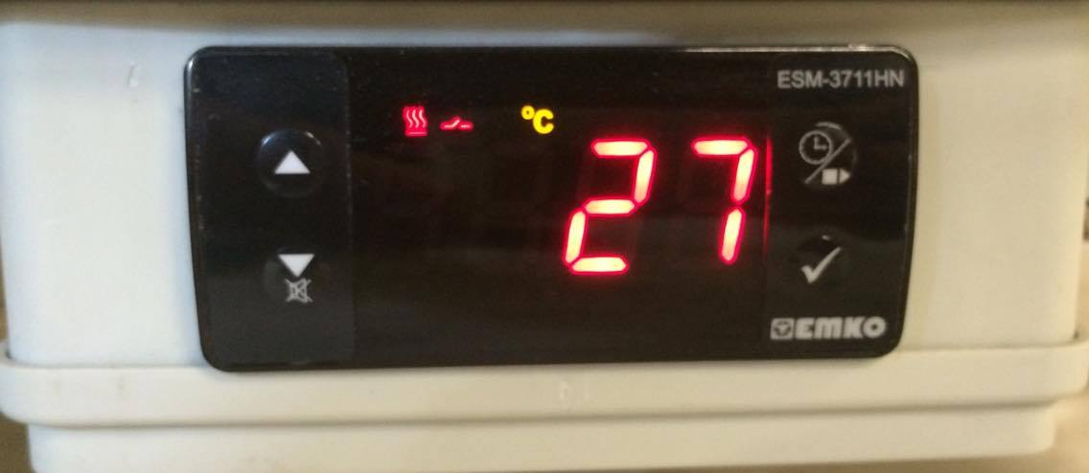
Joonis 4. Temperatuuri kontroller sisselülitatult
Pildilt näeme, et hetke temperatuur on 27 kraadi ning selleks, et sooviksime näha mis on meie sätestatud temperatuur mille kontroller peab saavutama või kui soovime muuta olemasolevaid parameetreid, vajutame all paremal nurgas olevale linnukese märgile. Seejärel ilmub ekraanile paika pandud parameetrid (üldjuhul on tehase sätestes pandud tootja poolt 40C` ning ekraani üleval ribale C märgi kõrvale ilmub tähis S mis tähistab sõna „Set“ ehk annab märku sellest, et seade on parameetrite muutmise režiimis:

Joonis 5.
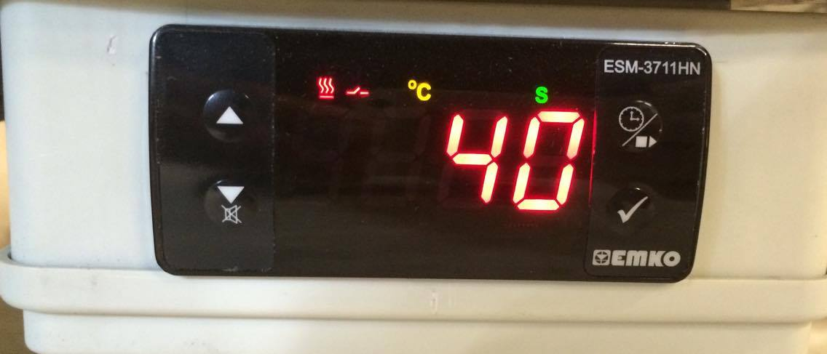
Parameetrite muutmise režiim, mida näitab ka üleval ribal asetsev „S“
täht.
Jooniselt saame järeldada, et hetkel sätestatud temperatuuriks/parameetriks on 40C`. Parameetrite suurendamiseks vajutada ülemist noolt (temp. Kontrolleril vasakul üleval nurgas) ning parameetrite vähendamiseks vajutada alumist noolt (vasakul all nurgas). Muudatuste kinnitamiseks vajutada taas linnukese märki.
Kui olete parameetrid paika pannud ning vajutanud uuesti linnukest, siis ilmub ekraanile uuesti hetkel saavutatud temperatuur. Kui soovite olla kindel, kas Teie poolt määratud parameetrid ikkagi jäid paika, siis vajutage uuesti linnukese märki ja ilmub ekraanile taas parameetrite muutmise režiim.

Küsimuste või probleemide korral võtta julgelt ühendust tootjaga – Asteni Mesindus OÜ / +372 525 1236 / info@asten.ee

5 Tehnilised andmed

- Toide 230V* .
- Soojendusega kuni 55c.
- Kaal 60kg
- Toitekaabli pikkus 3m
- Küttekeha: 3x300W
- Ventilaator
- Sisemised mõõdud: Laius 850x sügavus990x kõrgus1100mm
- Välised mõõdud: Laius 1000x pikkus 1150x kõrgus 1100

Mee nõude mahutavus seadmes:

- 200L vaat / 1tk
- 120L vaat / 2tk
- 40L ämber / 8tk
- 20L ämber / 15tk

6 Seadme transport

Töötavad ja kuuma sedet ei tohi transportida. Eelnevalt lasta seadmel jahtuda ja eraldada toitejuhe vooluvõrgust. Meenõudega täidetud seadet ei tohi transportida eelnevalt tühjendada seade meenõudest.
Kui seadet on vaja transportida pikemat vahemaad peab seade olema kinnitatud julgestus rihmadega. Vältida rihmade kontakti elektrikilpidega, vastasel juhul võib tekkida kahjustusi elektrisüsteemidele.
Seadet ei tohi transportida küllili asendis, vaid püstises asendis.
Seadme peale ei tohi paigutada raskeid objekte!

7 Seadme hooldamine ja pesu

Enne toote kasutuselevõttu on soovitatav toode seest pesta sooja veega või toiduainetööstuses lubatud pesuvahenditega kuna seadme seintel võib esineda tolmu või muud mustust. Jälgida tuleks tähelepanelikult, et niiskust ei saaks elektrilised osad – mee soojendukapi pealne juhtpult, ventilator ja küttekehad.
Üleüldist pesu seadmele võib teha vastavalt vajadusele.

8 Ohutusabinõud

Enne toote kasutamist tutvuge põhjalikult allpool olevate ohutusabinõudega, et tagada toote õige ja ohutu kasutamine ning vältida toote kahjustumist ning vigastusi teile või teistele isikutele.
Seadme eest vastutav isik peab kindlustama, et kõik kasutajad on käesolevast juhendist aru saanud ning järgivad seda.
Et toote kasutajad saaksid juhistega kiiresti tutvuda, hoidke juhised toote läheduses.
Toodet kasutada ainult selleks ettenähtud kohas. Siseruumides, stabiilse temperatuuri ja tasapinnaga.
Seade asetada kindlasse kohta kus ei oleks ümberkukkumisohtu ning oleks ohutu ligipääs seadmele.
Mee soojenduskappi kasutada ainult mee soojendamiseks või mee sulatamiseks.
Mee soojenduskappi on lubatud sisestada ainult mee töötlemiseks mõeldud anumaid.
Seadme peale ei tohi paigutada raskeid objekte.
Rikke või vea korral peatada töö, võtta seade vooluvõrgust välja ning alles seejärel teha kindlaks rikke põhjus.
Seadme soenedes võib küttekehade kaitse võrk kuumeneda, ärge asetage mee anumaid vastu kaitse võrku. Oht anuma sulamisele. Vältida kaitse võrgu katsumist oht põletusele.
Tõsise toote rikke korral võtta ühendust tootjaga.
Seadet on keelatud kasutada ilma eelnevalt kasutusjuhendiga tutvumata.

Tootja vastutus
Asteni Mesindus OÜ vastutab selle eest, et mee soojenduskapp on õigel kasutamisel täiesti turvaline ja seadmega on kaasas kasutus- ja ohutusjuhend.

8.1 Ohutusmärgid

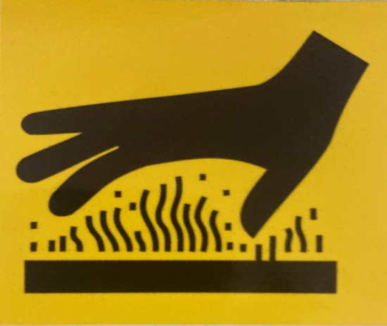
Kuum pind / põletus oht !

Pöörlev tiivik / vahelejäämise oht

Elektrioht / elektriosad

Kuum pind / põletus oht – Märk viitab sellele, et seadmes on kuumad pinnad mille puudutamisel võib esineda põletamis oht.

Pöörlev tiivik / vahelejäämis oht – Märk viitab sellele, et seadmes on kiiresti pöörlevad osad mille puudutamisel võib esineda oht kehaosadele mis võivad jääda tiiviku vahele.

Elektrioht / elektriosad – märk viitab juhtpuldile mis sisaldab arvestataval hulgal elektroonikat. Igasugune juhtkilbi lahti tegemine / monteerimine ajal mil seade on vooluvõrgus on rangelt keelatud!
Juhtkilp ei ole veekindel, seetõttu pöörata rangelt tähelepanu, et juhtkilp ei saaks niiskust ega otsest vett !

9 Garantiitingimused
Garantii elektroonikale 2-aastat.

9.1 Garantii kehtivus ja aeg
Asten Honey Production & Technology seadmete garantiiaeg on 24
kuud alates toote ostupäevast. Garantiiajal tehtav remont või toote väljavahetamine ei pikenda seadme garantiiaega.

9.2 Garantii tingimused
1. Seade on ostetud kas otse tootjalt või volitatud edasimüüjate vahendusel.
2. Garantiireklamatsioonid on kehtivad kui need on esitatud hiljemalt 14 päeva jooksul peale rikke ilmnemist.

9.3 Garantii sisu
Garantiiaja jooksul toote materjali- ja valmistusvigade esinemisel kõrvaldatakse puudused tasuta – kas defektse osa parandamisega või väljavahetamisel originaalvaruosaga, defektsed osad tagastatakse tootjale Asten Honey Production & Technology.

9.4 Garantii ei kehti ...
1. Kui seadet ei ole kasutatud ainult kasutusjuhendis ettenähtud otstarbel ja tingimustel: mee soojendamiseks / sulatamiseks.
2. Kui seadmel on tekkinud transpordikahjustused pärast seadme vastuvõtmist tootjalt või edasimüüjalt lõpptarbija poolt.
3. Kui seadet on parandanud, lahti monteerinud või ümberehitanud selleks mitte-volitatud isikud.
4. Garatii ei korva rikkeid mis on põhjustatud õnnetusjuhtumist, väärkasutusest, valest paigaldusest, vajaliku hoole puudusest, koostisosade kasumisest, asjatundmatust remondist, diversionist, elektrivarustuse häiretest, elektripinge kõikumistest.

